ПАСПОРТ ВОСХОЖДЕНИЯ
- Северный Урал, Конжаковский массив.
- Южный Йов 1311 м. — по правому кф. С склона Йовского провала.
- Предлагается: 2Аз кат. сл., первопрохождение.
- Характер маршрута: комбинированный.
- Перепад (по GPS) высот маршрута: 460 м.
Протяжённость маршрута: 2100 м.
Протяжённость участков IV кат. сл.: 45 м
Протяжённость участков III кат. сл.: 50 м.
Протяжённость участков II кат.сл.: 100 м.
Крутизна основной части маршрута: 45°, на отдельных участках до 80°.
- Оставлено «крючьев» на маршруте: нет. Использовано закладных элементов 7, петель 6 из них 3 для организации станций.
- Выход с турбазы «Серебрянский Камень» 11.03.2014 в 07:50.
Выход на маршрут: 12.03.2014 в 12:00.
На вершине: 12.03.2014 15:45.
Спуск с вершины к БЛ (по Ц кулуару Йовского провала): 12.03.2014 17:10.
Возвращение на базу «Серебрянский Камень»: 12.03.2014 22:15.
- Ходовых часов команды на маршруте 5 часов 10 мин.
- Руководитель: Колунин Руслан Николаевич, 1 с.р., инструктор III категории г. Карпинск.
Участники:
- Богословский Андрей Геннадьевич, 3 с.р., г. Краснотурьинск.
- Хайрутдинов Игорь Сергеевич, 3 с.р., г. Краснотурьинск.
10 Тренер: Ермачек Юрий Владимирович, МС СССР, инструктор II категории, г. Екатеринбург.
Организация: Уральский Высокогорный Клуб «Горец».
11 Ответственный за отчёт: Колунин Руслан Николаевич,
e-mail: rassel2007@mail.ru, тел. 89068579003
МАРШРУТ ПОДЪЁМА (ФОТО 1)
Снимок сделан с Йовского плато
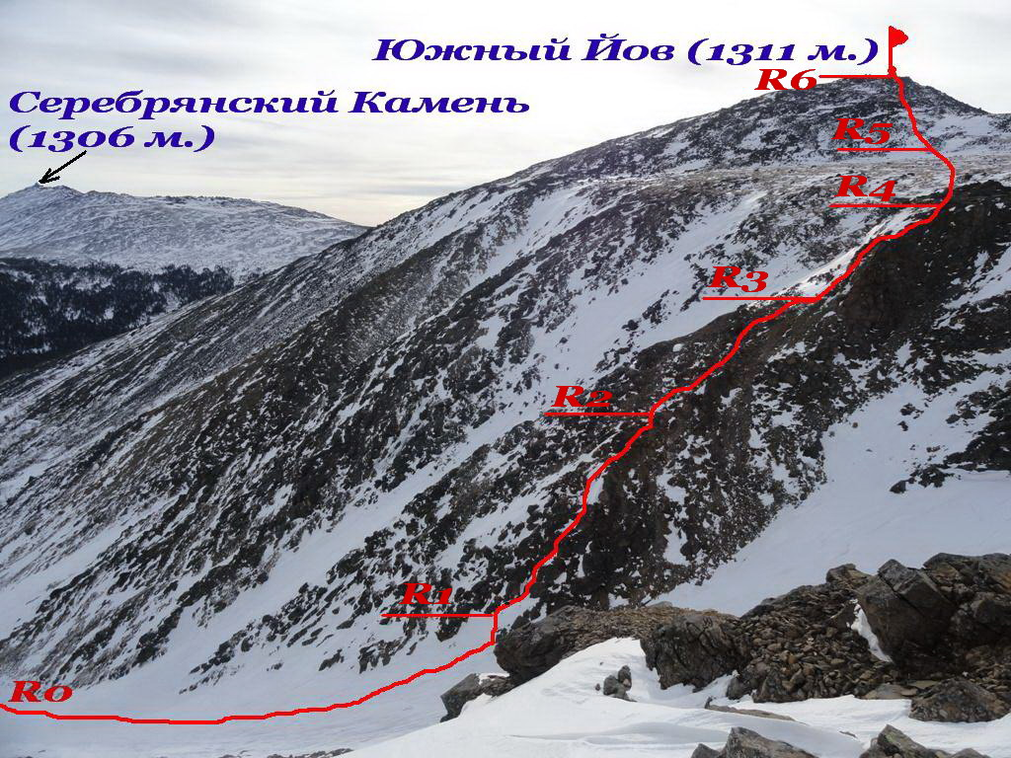
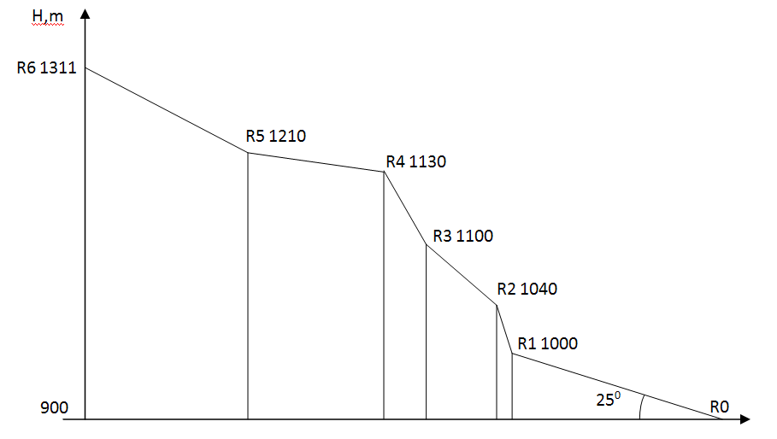
ПРОФИЛЬ МАРШРУТА (ФОТО 2)

ФОТОПАНОРАМА РАЙОНА (ФОТО 3)
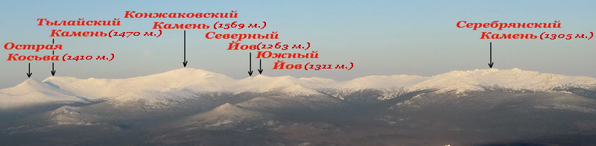
Снимок сделан с Сухогорского массива
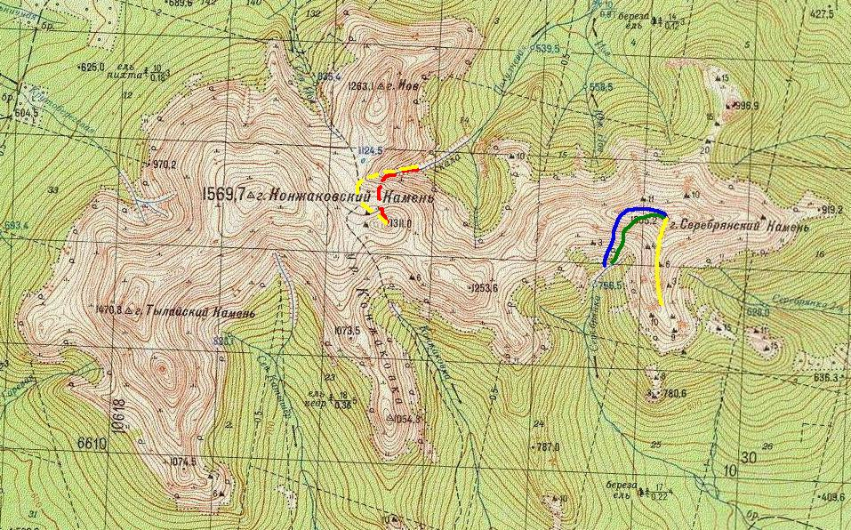
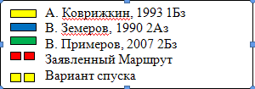
КАРТА РАЙОНА С КЛАССИФИЦИРОВАННЫМИ МАРШРУТАМИ (ФОТО 4)

ОПИСАНИЕ РАЙОНА
Материал с сайта http://ru.wikipedia.org/
Конжаковский Камень — гора в южной части Северного Урала, на территории Свердловской области (Россия). Одна из высочайших вершин Уральских гор (1569 м). Образована пироксенитами, дунитами и габбро. В нижней части склоны покрыты хвойными лесами, а с высоты 900—1000 м — горной тундрой и каменными россыпями. Названа по имени охотника-вогула Конжакова, юрта которого некогда стояла у основания горы.
Под термином «Конжак» среди туристов обычно понимается горный туристический район Северного Урала, включающий ряд вершин, расположенных вблизи пос. Кытлым Свердловской области в пределах листа O-40-023 топографической карты. В этот район входит хребет, т. н. «Конжаковский массив», включающий г. Конжаковский Камень, вытянутый преимущественно с запада на восток, а также несколько вершин, расположенных южнее и севернее этого хребта.
«Конжаковский массив» включает Серебрянский хребет на востоке (вытянут с З на В, высота до 1100—1300 м) и «Конжаковский» хребет на западе (вытянут с Ю-З на С-В, высота до 1100—1500 м).
Серебрянский хребет включает г. Серебрянский Камень (1305 м) — наивысшую точку хребта, характеризуется большим количеством скал на гребне (скальная зубчатка), имеет отроги, протягивающиеся на север и юг. Северный отрог — низкий и узкий, с высотой до 997 м, южный — широкий, до 1100 м.
«Конжаковский» хребет включает вершины: г. Трапеция (1253 м), г. Южный Йов (1311 м), г. Северный Йов (1256 м), г. Конжаковский Камень (1569 м), г. Тылайский Камень (1471 м), г. Острая Косьва (1403 м). Выдающимися местами на хребте являются Иовское плато с высотой до 1100—1200 м с озером (урез воды 1125 м), Иовский провал (восточный склон Иовского плато) — скалы, круто обрывающиеся в долину р. Полудневая, Тылайский провал — крутой юго-западный склон г. Тылайский камень, «Поляна Художников» — поляна в лесу в долине р. Конжаковка, популярное у туристов место для стоянок. От трассы Карпинск-Кытлым до вершины Конжаковского камня тянется т. н. «марафонка» — марафонная тропа с километровой разметкой (протяжённость в одну сторону — 21 км).

ОПИСАНИЕ МАРШРУТА
Для выхода к началу маршрута необходимо проделать путь в 18 км. на лыжах или снегоступах к подножию Конжаковского массива. Есть возможность также на подходах использовать снегоход. Подход под маршрут от турбазы «Серебрянский Камень» или от автодороги Карпинск-Кытлым занимает от 1 до 2-х дней. БЛ устанавливается на крутом правом берегу реки Полудневая, с замершего русла которой начинается маршрут.
Участок R0 - R1 представляет собой снежно-ледовый склон (замерзшее русло реки) крутизной от 10⁰ вначале и до 25⁰. Передвигаться следует осмотрительно, как можно ближе к центру этого склона, поскольку можно провалиться в русло реки по весне. Движение в кошках с палками в руках.
Участок R1-R2 начало скального контрфорса протяжённость 45 метров. Движение по закреплённым перилам. Крутые скалы, первые 5-7 метров залиты льдом. Дальше несколько наклонных скальных полок с небольшими нависаниями в половину человеческого роста. Страховка закладными элементами. Зацепы представляют собой узкие щели под пальцы рук и передние зубья кошек. Может понадобиться ИТО. Выше полки становятся шире, и есть возможность страховаться через скальные выступы. Нужны петли длинной 120, 160 и 200 см. В верхней части скального бастиона много живых камней. Станция на пологом участке на скальном выступе.
Участок R2 – R3 Скальное ребро крутизной 30-45 градусов протяжённостью 100 метров. Скалы II категории сложности, приятное лазание одновременно в связке. Страховка через скальные выступы.
Участок R3 - R4 Второй крутой скальный взлёт выводящий к краю Йовского плато. Движение по закреплённым перилам. Маршрут наверх пролегает по камину, в котором плотный фирн и лёд. Далее, не залезая на самый верх скального жандарма, по полке влево на гребень, ведущий на плато. Станция на скальном выступе на гребне.
Участок R4 – R5 пологий, проходиться пешком. Верёвку лучше убрать в рюкзак. Проходим по Йовскому плато на юг плавно поднимаясь на каменистые осыпи. Длина участка 350 метров.
Участок R5 - R6 Крупноглыбовая осыпь с уклоном 25 градусов. Следует выбирать участки с плотным снегом. Технической сложности участок не представляет. Сама вершина представляет собой скальный выступ высотой 5-7 метров. При сильном ветре желательно использовать страховку при нахождении у вершинного тура.
Спуск в БЛ происходит по пути подъёма с Йовского плато и далее по снежно-ледовому центральному кулуару Йовского провала со стороны склона горы Конжаковский Камень
Рекомендуемое снаряжение: страховочные системы, каски, верёвка динамическая на связку 50 метров, кошки, ледорубы, набор стопперов, набор френдов, петли длинные 4-5 шт.

ТАБЛИЦА ОСНОВНЫХ ХАРАКТЕРИСТИК МАРШРУТА

Таблица 1 — Описание маршрута по участкам
№ участка | Время | Высота, м | Протяжён-ность, м | Крутизна, град. | Характер рельефа | Кат. сл. | Страховка
R0 | 12:00 | 900 | 600 | До 25⁰ | Снежный склон | I | Одновременно
R1 | 12:20 | 1000
R1 | 12:20 | 1000 | 45 | 80⁰ | Скалы | IV | Перила
R2 | 13:15 | 1040
R2 | 13:15 | 1040 | 100 | До 45⁰ | Скальный гребень | II | Одновременно, страховка через скальные выступы
R3 | 14:00 | 1100
R3 | 14:00 | 1100 | 50 | 65⁰ | Скалы | III | Перила
R4 | 14:35 | 1130
R4 | 14:35 | 1130 | 350 | До 15⁰ | Курумник, засыпанный снегом | I | -
R5 | 14:50 | 1210
R5 | 14:50 | 1210 | 950 | До 30⁰ | Крупноглыбовая осыпь | I | -
R6 | 15:45 | 1311

ФОТО С МАРШРУТА
ФОТО 5
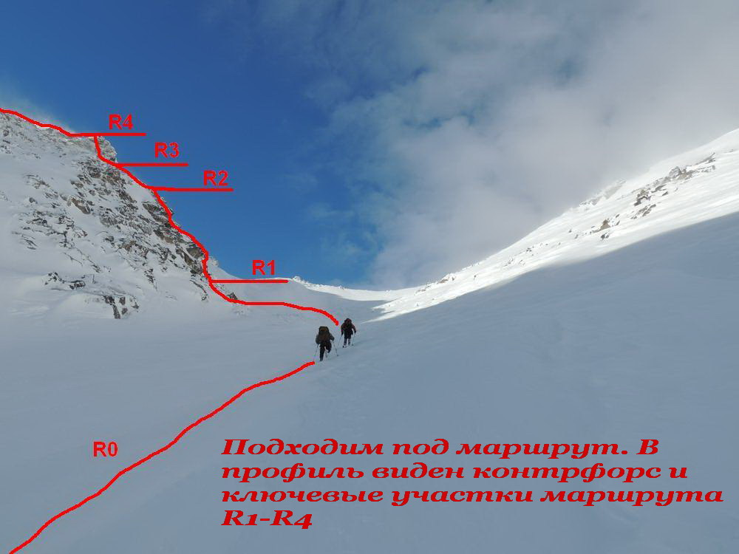
ФОТО 6
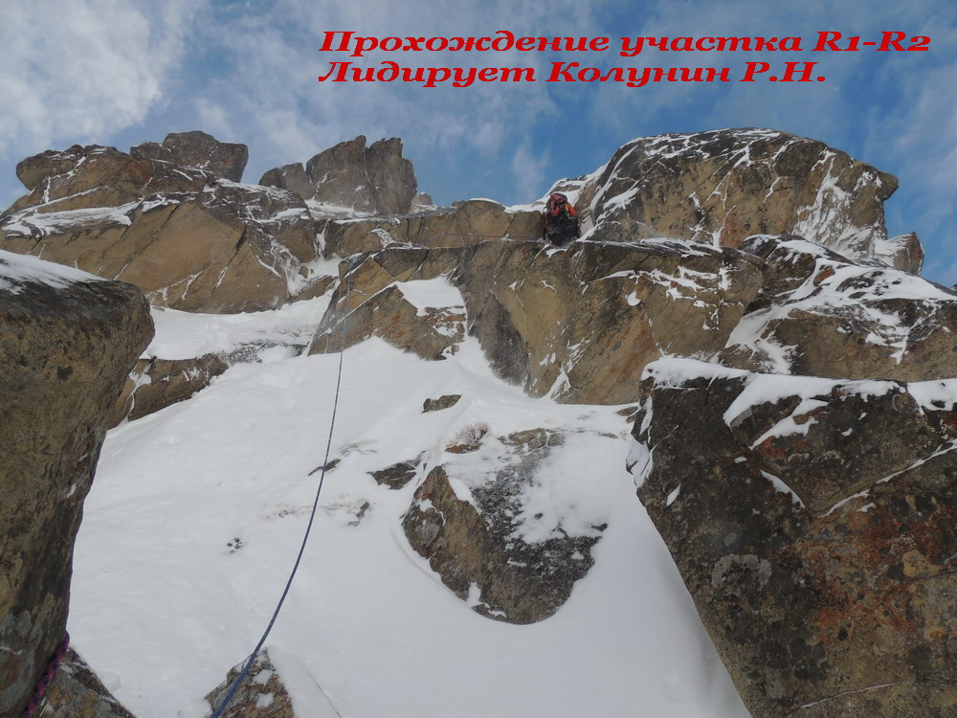
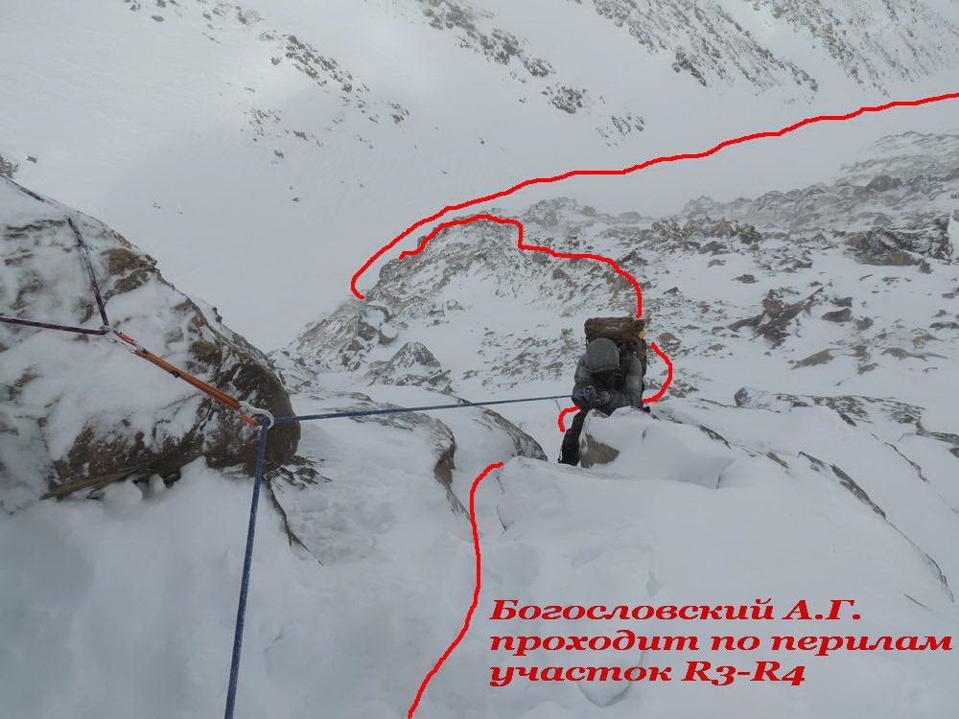
ФОТО 7
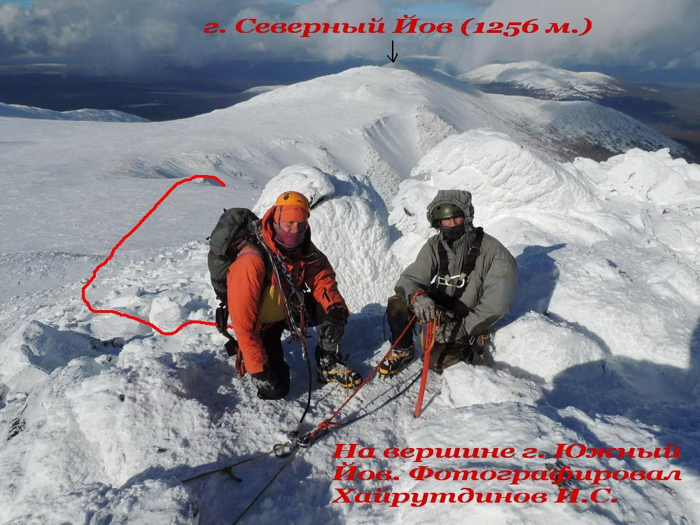
ФОТО 8

